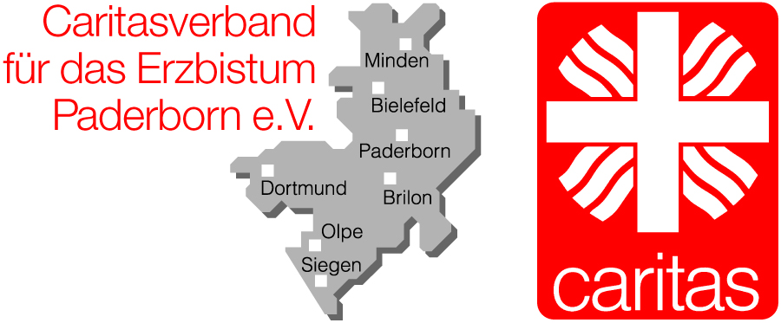

Bestellung des Vielfalts-Knigge; 1. Auflage; Januar 2017

per Fax an 05251 – 209-38438 oder Mail an i.rebbe@caritas-paderborn.de

- 1,00 € zzgl. Versandkosten für Einrichtungen der Caritas im Erzbistum Paderborn bei einer Mindestabnahme von fünf Exemplaren
- 1,50 € zzgl. Versandkosten für Privatpersonen und Einrichtungen außerhalb der Caritas im Erzbistum Paderborn bei einer Mindestabnahme von fünf Exemplaren
Ich bestelle  gestellt. | Klicken Sie hier, um Text einzugeben. | Exemplare des Vielfalts-Knigges. Die Kosten werden mir in Rechnung

Anrede | Klicken Sie hier, um Text einzugeben.
Vorname | Klicken Sie hier, um Text einzugeben.
Name | Klicken Sie hier, um Text einzugeben.
Ggf. Name der Einrichtung | Klicken Sie hier, um Text einzugeben.
Straße | Klicken Sie hier, um Text einzugeben.
Hausnummer | Klicken Sie hier, um Text einzugeben.
PLZ | Klicken Sie hier, um Text einzugeben.
Ort | Klicken Sie hier, um Text einzugeben.
Die Lieferung soll an die obige Adresse
erfolgen
Datum der Bestellung | Klicken Sie hier, um ein Datum einzugeben.
Für Rückfragen:
E-Mail | Klicken Sie hier, um Text einzugeben.
Telefon | Klicken Sie hier, um Text einzugeben.

Platz für Anmerkungen und Anregungen | Klicken Sie hier, um Text einzugeben.

